vice-prÉsidence,
ministÈre de la culture,
de l’environnement,
du foncier et de l’artisanat,
en charge des relations avec les Institutions

DEMANDE DE SUBVENTION FORMULÉE PAR UNE ASSOCIATION

(FONCTIONNEMENT ou INVESTISSEMENT)

LISTE DES PIÈCES À FOURNIR
 | La lettre de demande de subvention motivée | signée par le président de l’association, mentionnant précisément l’objet et le montant de la subvention sollicitée auprès du Ministère de la culture.
 | La fiche association (Annexe 1) | dûment signée par le président de l’association.
 | La fiche projet (Annexe 2) | dûment signée par le président de l’association.
A.- Dans le cas d’une première demande de subvention :

- un exemplaire des statuts en vigueur signé par le président de l’association ou par un membre du bureau dûment habilité ;
- l’extrait du Journal officiel (J.O.P.F.) relatif à la constitution de l’association (ne pas confondre avec celui du renouvellement des membres du bureau ou de la modification du statut de l’association) ;
- l’attestation à jour d’inscription au répertoire territorial des entreprises (avis de situation – N° TAHITI) délivrée par l’institut de la statistique de la Polynésie française (I.S.P.F.) ;
- le relevé d’identité bancaire (R.I.B.) ou postal (R.I.P.) au nom de l’association, fournir obligatoirement un RIB ou RIP délivré par l’organisme bancaire ou postal concerné ;
- la composition des organes dirigeants (bureau de l’association…). Ce document doit comporter les noms et prénoms des membres désignés, ainsi que leurs fonctions, coordonnées (domicile, numéro de téléphone, adresse e-mail) et signatures respectives (Annexe 3) ;
- les actes ayant approuvé la composition du nouveau bureau (PV de l’assemblée générale, récépissé du Haut-Commissariat de la république en PF…).
B.- Dans le cas d’une nouvelle demande de subvention :
B.1- En cas d’absence de modification des pièces officielles attestant de l’existence légale de l’association, des statuts, de la composition des organes dirigeants et du relevé d’identité bancaire ou postal, depuis l’octroi de la dernière subvention ou depuis le dépôt du dernier dossier déclaré complet :
l’attestation de non changement de situation, signée par le président de l’association (Annexe 4) ;

B.2- En cas de modification des pièces citées précédemment, fournir les documents ou actes attestant des modifications intervenues :
Statuts modifiés Composition des organes dirigeants + PV de l’assemblée générale et/ou récépissé du Haut-Commissariat de la république en PF
RIB / RIP Avis de situation au répertoire territorial des entreprises (N° TAHITI).

 | Le budget prévisionnel de l’exercice auquel se rapporte la demande de subvention  (Modèle en fonctionnement - Annexe 5) |  |  | Distinguer les recettes et dépenses de la partie fonctionnement et de la partie investissement.  Le document doit être signé par le président et le trésorier de l’association.  IMPORTANT : les recettes et les dépenses prévisionnelles doivent être en équilibre.
 | Le budget prévisionnel détaillé de l’action à subventionner |  |  | dûment signé par le président et le trésorier de l’association.  IMPORTANT : les recettes et les dépenses prévisionnelles doivent être en équilibre.  À noter par ailleurs que la subvention ne pourra pas servir au financement des charges salariales de l’association.
 | Le procès-verbal (P.V.) de l’assemblée générale de l’association au cours de laquelle le budget prévisionnel considéré a été adopté |  |  | dûment signé par le président et le secrétaire de l’association.
 | Le compte financier du dernier exercice clos à la date de la demande de subvention |  |  | signé par le président et le trésorier de l’association, et accompagné, s’il y a lieu, des justifications détaillées nécessaires concernant l’utilisation des subventions éventuellement octroyées lors de cet exercice.  IMPORTANT : le document doit être présenté sous forme de tableau indiquant les montants des recettes et dépenses réalisées au cours de l’exercice ainsi que le reliquat (positif ou négatif).
 | Le procès-verbal de la séance au cours de laquelle le dernier compte financier a été adopté |  |  | dûment signé par le président et le secrétaire de l’association.
 | Une note descriptive détaillée du projet à subventionner |  |  | La note doit démontrer que le projet relève du secteur culturel et touristique, le cas échéant, et qu’il satisfait à des considérations relevant de l’intérêt général. Cette note doit permettre d’apprécier la pertinence et la cohérence du projet.
PIÈCES COMPLÉMENTAIRES À FOURNIR POUR UN PROJET D’INVESTISSEMENT
Si la demande a pour objet un financement de travaux :
- tout document établissant la situation juridique du terrain, des constructions ou des bâtiments ;
- en cas de location du terrain ou de l’immeuble, copie du bail ou, s’il s’agit d’un bien relevant du domaine du Pays, copie de l’arrêté d’affectation ou de mise à disposition ;
- une note explicative comportant la désignation et la description du projet à financer, sa destination, la durée de réalisation des travaux et, si le projet constitue une phase d’opération au sens de l’article LP. 20, alinéa 2 de la loi du pays n° 2009-15 du 24 août 2009, la description de l’opération.
Un état récapitulatif des estimations des dépenses relatives au projet comportant, en tant que de besoin, une marge pour imprévus.
IMPORTANT : joindre les devis estimatifs, s’il s’agit d’études ou de travaux, ou les factures pro forma, s’il s’agit d’équipement en matériel, outillage ou mobilier.
* Une fiche pratique est jointe à la présente pour rappeler le formalisme requis (Annexe 6).

[Annexe 1]
FICHE ASSOCIATION

NOM DE L’ASSOCIATION : ………………………………………………………………………………………………
Date de création/Date de déclaration à la Direction de la Règlementation pour le Contrôle de la Légalité
Objet social
Siège social
Adresse postale | B.P. :…………….. Code postal :……………….Ville :….....................................
Numéro TAHITI
Association reconnue d’utilité publique ? | Oui, préciser les références de l’acte : …………………………………………….  Non
Nombre d’adhérents/membres à l’association
Nombre de salariés, le cas échéant et type de contrat de travail (CDI, CDD, CAE…) | …………………………………………………………………………………………….  …………………………………………………………………………………………….

IDENTIFICATION ET COORDONNÉES
Président(e) de l’association : | Civilité : ………………………………………………………………………………….  Nom : …………………………………………………………………………………….  Prénom : ………………………………………………………………………………….  Tél. /Vini : ………………………………………………………………………………..  E-mail : …………………………………………………………………………………..
Trésorier de l’association ou commissaire aux comptes : | Civilité : ………………………………………………………………………………….  Nom : …………………………………………………………………………………….  Prénom : ………………………………………………………………………………….  Tél. /Vini : ………………………………………………………………………………..  E-mail : …………………………………………………………………………………..
Secrétaire de l’association | Civilité : ………………………………………………………………………………….  Nom : …………………………………………………………………………………….  Prénom : ………………………………………………………………………………….  Tél. /Vini : ………………………………………………………………………………..  E-mail : …………………………………………………………………………………..
Date du dernier renouvellement du bureau

SUBVENTIONS ACCORDÉES PAR LE PAYS PAR LE BIAIS DU MINISTÈRE DE LA CULTURE SUR LES 3 DERNIÈRES ANNÉES
20.. | 20.. | 20..

Je soussigné(e) (Civilité)………………………..(Prénom et Nom)……………………………………………...
Président(e) de l’association ………………………………………………………………………………………...

certifie sur l’honneur que :
L’association n’a jamais bénéficié de subventions de la part du Pays ;
L’association est à jour de l’ensemble de ses obligations relatives aux subventions précédemment obtenues.

(Date et signature)

[Annexe 2]

FICHE PROJET

Première demande de subvention
Nouvelle demande de subvention (ou renouvellement d’une demande)

RESPONSABLE DU PROJET
Civilité :…………………………….
Nom :……………………………………………………..Prénom :………………………………………………………......
Fonction au sein de l’association : ………………………………………………………………………………………...
Contact (Vini/Tél.) :……………………………………….E-mail :…………………………………………………………

DESCRIPTION DU PROJET
Intitulé du projet
Nature ou type de projet
Description succincte du projet
Dates du projet
Durée prévisionnelle
Récurrences prévues
Lieu du projet
Objectifs et résultats attendus, moyens mis en œuvre
Intérêt de l’opération
(en soi/pour le pays), notamment dans le domaine culturel
Bénéficiaire de la demande
Publics visés
PARTIE FINANCIÈRE
Montant global du projet
Financement sollicité auprès du Ministère de la Culture
Postes de dépenses liés à la subvention sollicitée
Partenariats et cofinancements
Citer ceux auprès de qui l’association sollicite une aide quelconque
Participation de l’association

MOYENS MOBILISÉS POUR LE PROJET
Ressources humaines de l’association et/ou extérieures
Matériels de l’association et/ou mis à disposition par un tiers
Plan de communication envisagé

Observations
(préciser, entre autres, les dispositions qui seront prises en matière de gestion des déchets ou de préservation de l’environnement durant l’évènement)

Je soussigné(e) (Civilité)………………………..(Prénom et Nom) ……………………………………………...

Président(e) de l’association ………………………………………..…………………………………………...

Certifie sur l’honneur l’exactitude et la sincérité des renseignements fournis au présent dossier de demande de subvention.

(Date et signature)

[Annexe 3] – Composition des organes dirigeants

Nom de l’association : ……………………………………………………………………….

Fonction | Nom | Prénom | Tél./Vini | Adresse géographique | Adresse postale | Adresse électronique (e-mail) | Signature

Signature du secrétaire : Signature du président :

[Annexe 4]

Nom de l’association : ……………………………………………………………………………………………

Attestation de non changement de situation

J’atteste que les pièces justificatives mentionnées dans le tableau ci-dessous, déjà transmises à la Direction de la culture et du patrimoine pour l’attribution d’une aide financière,

- n’ont pas fait l’objet d’un changement depuis cette transmission ;
- ont fait l’objet d’un changement (joindre le(s) justificatif(s) correspondant(s)).
Cocher les cases correspondantes pour chaque pièce dans le tableau ci-dessous :

Justificatifs déjà fournis pour bénéficier de la même aide financière | Aucun changement  (1) | Changement  (2)
Pièces officielles attestant de l’existence légale de l’association (Extrait du JOPF relatif à la constitution de l’association - Attestation d’inscription au répertoire territorial des entreprises)
Statuts
Composition des organes dirigeants
Relevé d’identité bancaire ou postal

À , le

Nom et qualité du signataire :

Signature :

Toute fausse attestation expose son auteur à des poursuites pénales.

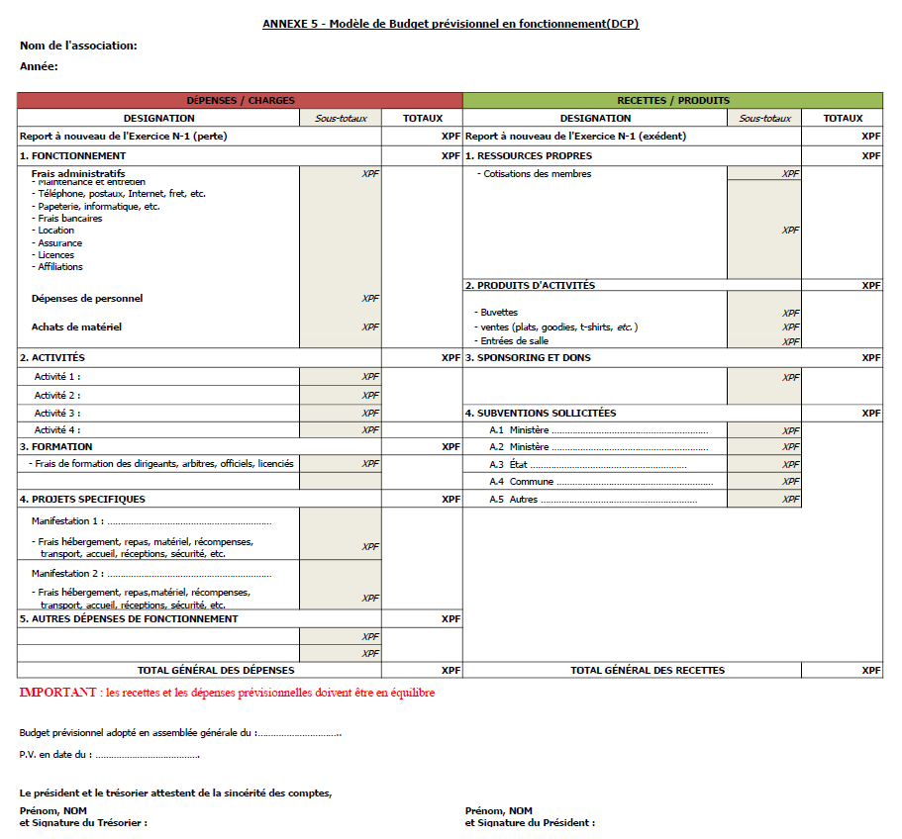

FICHE PRATIQUE

[Annexe 6]

PIÈCES | CONTRÔLE
LETTRE DE DEMANDE | La demande doit être datée de l’année de la réalisation du projet
Elle doit préciser :
- le nom de l’association ;
- la nature de la subvention : « fonctionnement » ou « investissement » ;
- l’objet de la subvention : « activités générales » ou « intitulé de l’action » ou « travaux ou équipements en investissement » ;
- l’exercice en cours c-à-d l’année en cours ;
- le montant sollicité « […] francs Pacifique ».
 | Le montant demandé doit être identique à celui de la fiche projet (Annexe 2)
Le courrier est signé par le représentant légal de l’association
(le président ou autre personne compétente autorisée par les statuts de l'association)
 | À noter que la subvention de fonctionnement ne pourra pas servir à la couverture des charges salariales de l’association.
FICHE ASSOCIATION  (Annexe 1) | La fiche doit être signée par le représentant légal de l’association  (le président ou autre personne compétente autorisée par les statuts de l'association)
FICHES PROJETS  (Annexe 2) | Les fiches projets sont signées par le représentant légal de l’association  (le président ou autre personne compétente autorisée par les statuts de l'association)
BUDGET PRÉVISIONNEL  DE L'ANNEE  et  DE L'ACTION SPÉCIFIQUE  (Annexe 5) | Le budget prévisionnel doit :  - être présenté à l'équilibre ;  - présenter le report du résultat de l'exercice N-1 (négatif ou positif) ;  - présenter le total des produits et des charges (recettes et dépenses) se rapportant à l'action ou aux actions à financer ;  - indiquer toutes les demandes de subvention sollicitées auprès des autres services, ministères, etc. En cas de demande d’aide auprès du Ministère du tourisme, mettre en évidence la subvention sollicitée ;  - présenter un montant de subvention conforme à celui de la demande ;  - être signé par le trésorier et le président.  (en cas d'absence ou d'empêchement, les signataires doivent être compétents, c'est-à-dire mandatés ou autorisés par les statuts)
BILAN FINANCIER  N-1 | Le bilan financier N-1 doit :  - présenter un Total et Résultat du bilan financier (N-1) ;  - présenter un Report du résultat N-2 sur le bilan financier N-1 ;  - être signés par les représentants compétents  (le président et le trésorier ou autres personnes compétentes autorisées par les statuts).
PIÈCES RELATIVES  À L'APPROBATION  DU BILAN FINANCIER N-1 ET DU BUDGET PRÉVISIONNEL | Le procès verbal de l'assemblée générale approuvant le budget prévisionnel et le bilan financier N-1 doit :  - comporter la mention « approuvé à la majorité des membres » ou « approuvé à l'unanimité des membres » ;  - être signé par les représentants compétents  (le président et le secrétaire ou autres personnes compétentes autorisées par les statuts).
STATUTS  DE L'ASSOCIATION | Les statuts de l'association doivent :  - prévoir, dans son objet ou ses missions, la possibilité de mener des actions à vocation culturelle, patrimoniale, artistique et/ou touristique ;  - désigner les fonctions compétentes, a minima : président, secrétaire et trésorier ;  - prévoir la durée du mandat des organes dirigeants ;  - prévoir dans ses ressources les aides publiques (dont PF) ;  - être signés par les représentants compétents  (le président et le secrétaire ou autres personnes compétentes autorisées par les statuts) ;
 | Ils doivent être accompagnés de la copie de la parution au JOPF du récépissé, portant modification des statuts de l’association
COMPOSITION  DES ORGANES DIRIGEANTS  (Annexe 3) | Joindre avec l’annexe 3, une copie du récépissé de déclaration du Haut-Commissariat de la République en Polynésie française et/ou le PV de l’assemblée générale approuvant la composition
RELEVÉ D'IDENTITE BANCAIRE | Il doit obligatoirement porter le nom de l’association
ATTESTATION DE NON CHANGEMENT DE SITUATION  (Annexe 4) | Ce document est à compléter uniquement si l’association n’a pas fait l’objet de modification dans ses pièces depuis la dernière obtention de subvention de la DCP ou depuis le dernier dépôt de demande réputé complet
 | Les documents qui ont subi un changement devront être joints au dossier de demande
 | L'attestation doit être signée par le président de l’association
NOTE DESCRIPTIVE | La note de présentation est signée par le représentant légal de l’association  (le président ou autre personne compétente autorisée par les statuts de l'association)
 | En fonctionnement, elle doit démontrer que le projet relève du secteur culturel, et qu’il satisfait à des considérations relevant de l’intérêt général. Elle doit permettre d’apprécier la pertinence et la cohérence du projet en y annexant, s’il y a lieu, tous les justificatifs nécessaires : le programme de l’événement, l’invitation à y participer, la liste et le nombre de participants attendus, etc.
 | En investissement, outre le fait qu’elle doit démontrer que le projet relève du secteur culturel et satisfait à des considérations relevant de l’intérêt général, elle doit également permettre d’apprécier la pertinence et la cohérence du projet en précisant sa désignation, sa destination, la durée de la réalisation des travaux ou des équipements.

